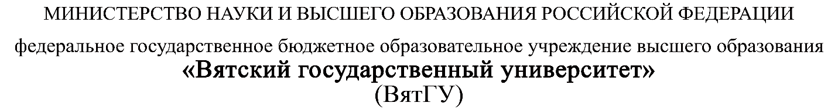

ИНДИВИДУАЛЬНОЕ ЗАДАНИЕ НА ПРАКТИКУ

|  |  |  |  |  |  |  |
| --- | --- | --- | --- | --- | --- | --- |
| Ф.И.О. обучающегося | | Кудяшев Ярослав Юрьевич | | | | |
| Институт/факультет | | Факультет автоматики и вычислительной техники | | | | |
| Направление подготовки (специальность) | | 09.03.01 Информатика и вычислительная техника | | | | |
| Направленность (профиль) | | 04 Программное и аппаратное обеспечение вычислительной техники | | | | |
| Вид практики | | Производственная | | | | |
| Сроки прохождения практики с | | | 06.02.2023 | по | 17.04.2023 | |
| Место прохождения практики | | | ООО "ЭЛМА Вятка" | | | |
|  | (наименование организации, структурного подразделения организации) | | | | |

| Номер п/п | Перечень заданий, которые подлежат выполнению в ходе практики | Сроки выполнения |
| --- | --- | --- |
|
|
|  | Пройти инструктаж по ознакомлению с правилами внутреннего трудового распорядка, охраны труда, техники безопасности, противопожарной безопасности, санитарно-эпидемиологическими правилами и гигиеническими нормативами, а также вводный инструктаж и инструктаж на рабочем месте | 06.02.2023-  20.02.2023 |
|  | Обзор существующей организационной структуры организации, выбранной для прохождения практики в соответствии с приказом | 20.02.2023-06.03.2023 |
|  | Программа реализации в соответствии с индивидуальным заданием | 06.03.2023-  27.03.2023 |
|  | Подготовка и оформление отчёта | 27.03.2023-  17.04.2023 |

|  |  |  |  |  |  |  |  |  |  |  |  |  |
| --- | --- | --- | --- | --- | --- | --- | --- | --- | --- | --- | --- | --- |
| Руководитель практики от профильной  организации назначен приказом (распоряжением) № | | | | |  | | | |  | | от |  |
|  | | | | |  | (номер и дата распорядительного акта профильной организации) | | | | | | |
|  | Индивидуальное задание, выполняемое обучающимся в период практики, согласую. | | | | | | | | | | | |
| Руководитель практики от профильной организации | | *06.02.2023* |  |  | | |  |  | | *Мочалова И.Ю.* | | |
|  | | (дата) |  | (подпись) | | |  |  | | (Ф.И.О.) | | |

|  |  |
| --- | --- |
| С индивидуальным заданием ознакомлен(а) | 06.02.2023 |
|  | (дата, подпись обучающегося) |

|  |  |  |  |  |  |
| --- | --- | --- | --- | --- | --- |
| Руководитель  практики от университета | *06.02.2023* |  |  |  | *Долженкова М.Л.* |
|  | (дата) |  | (подпись) |  | (Ф.И.О.) |

Индивидуальное задание на практику разработано в соответствии с рабочей программой практики.